Elements

## Escape de clases regexp

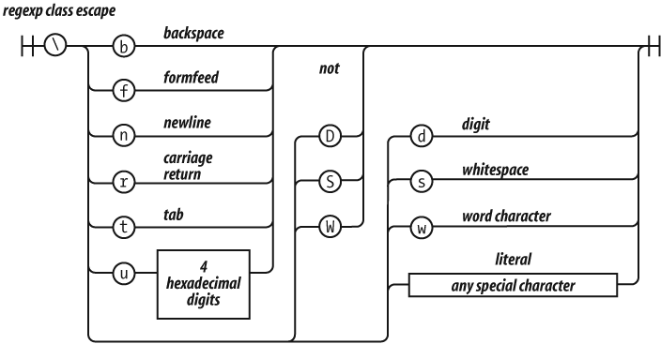

Las reglas de escape dentro de una clase de caracteres son ligeramente diferentes a las de un factor regexp. [\b] es el carácter de retroceso. Estos son los caracteres especiales que deben escaparse en una clase de caracteres:

- / [ \ ] ^

[anterior](ch07s03_7.html)[Subtema 8 de 9: (Ver todo)](ch07s03.html)[siguiente](ch07s03_9.html)